﻿GA5-220501095-AA1-EV08
Maquetación de la Interfaz gráfica en XML - Android

Aprendiz Sena:
Rubiel Andrés Díaz Jiménez.

Tecnólogo en Análisis y Desarrollo de Software, Centro de Gestión y Desarrollo Sostenible Surcolombiano, Servicio Nacional de Aprendizaje.

Ficha: 3118313

Instructor Transversal de emprendimiento: Herley Antonio Puentes Peñaloza

5 de agosto de 2026

TABLA DE CONTENIDO

﻿GA5-220501095-AA1-EV08 1
TABLA DE CONTENIDO 2
INTRODUCCIÓN 3
OBJETIVOS 4
1. Diseño Visual — Identidad Gráfica de AcaciosWork 4
1.1 Paleta de Colores 4
1.2 Tipografía 5
1.3 Iconografía 5
1.4 Componentes UI Reutilizables 5
2. Layouts Android Utilizados 6
2.1 ConstraintLayout 6
2.2 LazyColumn (RecyclerView en Compose) 6
2.3 LinearLayout 6
2.4 FrameLayout / Box (Compose) 6
2.5 ScrollView / Column con verticalScroll 6
2.6 Panel de navegación — Navigation Drawer 7
2.7 LazyVerticalGrid 7
3. Maquetas — Prototipos de Alta Fidelidad 8
Pantalla 1 — Login (Iniciar Sesión) 8
Pantalla 2 — Dashboard / Ventana de Inicio 9
Pantalla 3 — Menú Principal (Navigation Drawer) 10
Pantalla 4 — Inventario de Productos 11
Pantalla 5 — Vender (Punto de Venta POS) 12
Pantalla 6 — Clientes 13
Pantalla 7 — Proveedores 14
Pantalla 8 — Módulo de Reportes 15
Pantalla 9 — Alertas de Inventario 16
Pantalla 10 — Historial de Ventas 17
Pantalla 11 — Usuarios del Sistema 18
Pantalla 12 — Configuración del Sistema 19
4. Responsividad 20
5. Relación XML ↔ Componentes por Pantalla 20
6. Herramientas Utilizadas 21
CONCLUSIONES 22
REFERENCIAS 23

INTRODUCCIÓN

Este documento expone la propuesta de interfaz gráfica de la aplicación móvil AcaciosWork, una solución de gestión de inventario, ventas y análisis comercial desarrollada en el ecosistema Android. La maquetación se construyó aplicando los principios del sistema de diseño Material Design 3 (MD3), garantizando usabilidad, accesibilidad y diseño responsivo para dispositivos de distintos tamaños de pantalla.
La evidencia documenta la composición visual de cada pantalla: tipografía, paleta de colores, formas, tamaños, iconografía y animaciones; así como la identificación de los layouts XML empleados en Android Studio para estructurar cada vista. El prototipo presentado corresponde a las capturas reales de la aplicación en ejecución, complementadas con la descripción técnica de los componentes XML que las sustentan.

OBJETIVOS
1. Diseñar la interfaz gráfica de AcaciosWork aplicando principios de Material Design 3.
2. Identificar y documentar los componentes XML nativos de Android utilizados en cada pantalla.
3. Elaborar prototipos de alta fidelidad que reflejen el estado real de la aplicación móvil.
4. Garantizar una experiencia de usuario intuitiva, accesible y responsiva.
5. Evidenciar el conocimiento en layouts Android: ConstraintLayout, RecyclerView, Navigation Drawer, entre otros.
6. Demostrar la relación entre el diseño visual y su implementación técnica en Jetpack Compose / XML.

1. Diseño Visual — Identidad Gráfica de AcaciosWork

1.1 Paleta de Colores
Token de Color | Valor HEX | Uso en la App
BgDark | #0D1B2A | Fondo principal de todas las pantallas
BgCard | #1A2B3C | Fondo de tarjetas (CardView / Surface)
Primary (Verde) | #00C853 | Logo, títulos principales, botón + Nuevo
AccentOrange | #FF6F00 | Botones de acción primaria, íconos de módulo
AccentGreen | #4CAF50 | Indicadores de estado Activo, badges positivos
AlertRed | #D32F2F | Alertas críticas, botón Salida, textos de error
TextLight | #FFFFFF | Texto principal sobre fondo oscuro
TextMuted | #9E9E9E | Subtítulos y etiquetas secundarias
SurfaceVariant | #162636 | Drawer lateral, campos de texto

1.2 Tipografía
La aplicación utiliza la fuente del sistema Android complementada con la familia Roboto (fuente predeterminada de Material Design):
Estilo | Tamaño | Peso | Uso
Display Large | 32 sp | Bold | Logo AcaciosWork en Login
Headline Medium | 24 sp | Bold | Títulos de pantalla
Title Medium | 18 sp | SemiBold | Subtítulos de sección
Body Large | 16 sp | Regular | Contenido de tarjetas, formularios
Body Medium | 14 sp | Regular | Etiquetas, metadatos
Label Small | 12 sp | Medium | Badges, chips, etiquetas de estado

1.3 Iconografía
Todos los íconos provienen de la biblioteca Material Icons Extended:
- Navegación: Icons.Filled.Home, Icons.Filled.ShoppingCart, Icons.Filled.People
- Acciones: Icons.Filled.Add, Icons.Filled.Edit, Icons.Filled.Delete, Icons.Filled.Search
- Módulos: Icons.Filled.Inventory, Icons.Filled.Warning, Icons.Filled.Settings
- Alertas: Icons.Filled.Warning, Icons.Filled.ErrorOutline

1.4 Componentes UI Reutilizables
Componente | Material 3 API | Uso
Botón principal | FilledButton | Iniciar Sesión, + Nuevo, Registro Venta
Botón contorno | OutlinedButton | Vaciar, acciones secundarias
Tarjeta | ElevatedCard | Productos, clientes, proveedores
Campo de texto | OutlinedTextField | Búsquedas, formularios
Chip de filtro | FilterChip | Alertas: Crítico, Bajo, Vencimiento
Barra superior | TopAppBar | Encabezado con menú hamburguesa y avatar
Menú lateral | ModalNavigationDrawer | Navegación de 10 secciones
Indicador estado | Badge / Surface coloreado | Admin / Activo / Inactivo

2. Layouts Android Utilizados

2.1 ConstraintLayout
Layout flexible que posiciona widgets mediante restricciones relativas. Es el layout de referencia para pantallas principales en Android.
Uso: Login (posiciona la CardView central), Dashboard (tarjetas de métricas), pantallas con elementos flotantes.
Atributos clave:
<androidx.constraintlayout.widget.ConstraintLayout
android:layout_width="match_parent"
android:layout_height="match_parent"
app:layout_constraintTop_toTopOf="parent"
app:layout_constraintBottom_toBottomOf="parent" />

2.2 LazyColumn (RecyclerView en Compose)
Equivalente al RecyclerView en XML clásico. Renderiza de forma eficiente listas largas, cargando solo los ítems visibles en pantalla (virtualización).
Uso: Inventario, Clientes, Proveedores, Historial de Ventas, Usuarios, Alertas.

2.3 LinearLayout
Organiza vistas en una sola fila (horizontal) o columna (vertical). Ideal para agrupar botones o elementos de igual peso.
Uso: Botones Entrada/Salida en inventario, botones Vaciar/Registrar en ventas, Tabs General/Hardware/Ticket.

2.4 FrameLayout / Box (Compose)
Contenedor que apila vistas una sobre otra. Se usa como contenedor de fragmentos o para superponer elementos.
Uso: Contenedor del ModalNavigationDrawer, superposición del menú lateral sobre el dashboard.

2.5 ScrollView / Column con verticalScroll
Permite el desplazamiento vertical cuando el contenido supera la altura de pantalla.
Uso: Configuración del sistema, módulo de ventas con carrito extenso.

2.6 Panel de navegación — Navigation Drawer
Panel lateral que se desliza desde el borde izquierdo. Patrón de navegación principal de AcaciosWork.
# | Sección | Ícono Material
1 | Inicio | Home
2 | Inventario | ShoppingCart
3 | Vender | AddCircle
4 | Proveedores | Build
5 | Clientes | Person
6 | Reporters | List
7 | Alertas Stock | Warning
8 | Historial | Refresh
9 | Usuarios | ManageAccounts
10 | Configuración | Settings
— | Cerrar Sesión | ExitToApp (rojo)

2.7 LazyVerticalGrid
Grid de 2 columnas para mostrar tarjetas de igual tamaño en cuadrícula.
Uso: Módulo de Preguntas Inteligentes — 9 tarjetas IQ en cuadrícula 2×N.

3. Maquetas — Prototipos de Alta Fidelidad

Pantalla 1 — Login (Iniciar Sesión)
Punto de entrada al sistema. Solicita credenciales y valida el acceso al backend REST.
Layout raíz: ConstraintLayout (fondo BgDark completo)
Componente | Tipo | Descripción
Fondo | Box con color #0D1B2A | Fondo oscuro completo
Tarjeta central | Card con ElevatedCardDefaults | Contenedor del formulario
Logo texto | Text estilo Display / verde | AcaciosWork en color Primary
Subtítulo | Text Body Large / TextMuted | Acceso al sistema administrativo
Campo Usuario | OutlinedTextField | Ícono de persona
Campo Contraseña | OutlinedTextField con visualTransformation | Enmascaramiento de contraseña
Botón Ingresar | Button con gradiente naranja a rojo | Iniciar Sesión con animación
Footer | Text centrado pequeño | Copyright 2026 AcaciosWork

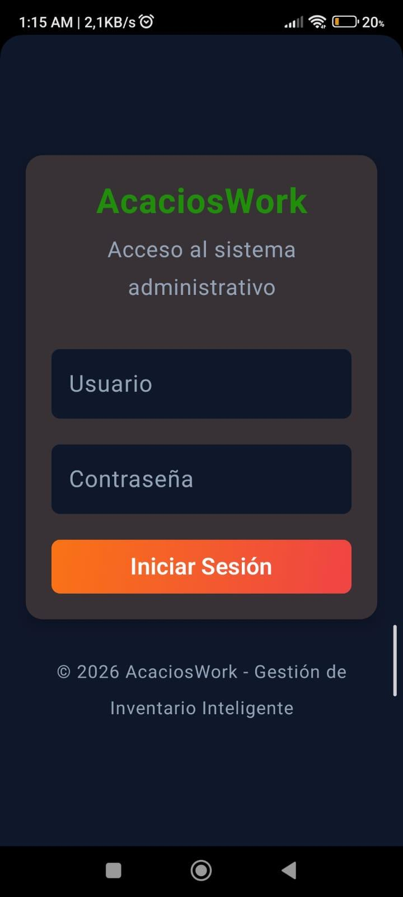

Pantalla 2 — Dashboard / Ventana de Inicio
Pantalla principal tras el login. Muestra métricas financieras del negocio y resumen de bodega Top 5.
Layout raíz: Scaffold con TopAppBar + ModalNavigationDrawer + LazyColumn
Componente | Tipo | Descripción
TopAppBar | CenterAlignedTopAppBar | Menú hamburguesa + AcaciosWork verde + Avatar
Saludo | Text Headline Large | ¡Bienvenido de nuevo! con fecha
Tarjeta Ganancia | ElevatedCard ancho completo | Ícono naranja + monto verde + label
Tarjetas Costo/Inventario | Row con 2 ElevatedCard 50/50 | Métricas secundarias en paralelo
Buscador | OutlinedTextField con ícono Search | Buscar producto...
Header tabla | Row con Text mayúsculas | Nombre / UnidadStock / Estado
Filas bodega | ElevatedCard con Row | Indicador color + nombre + stock + badge
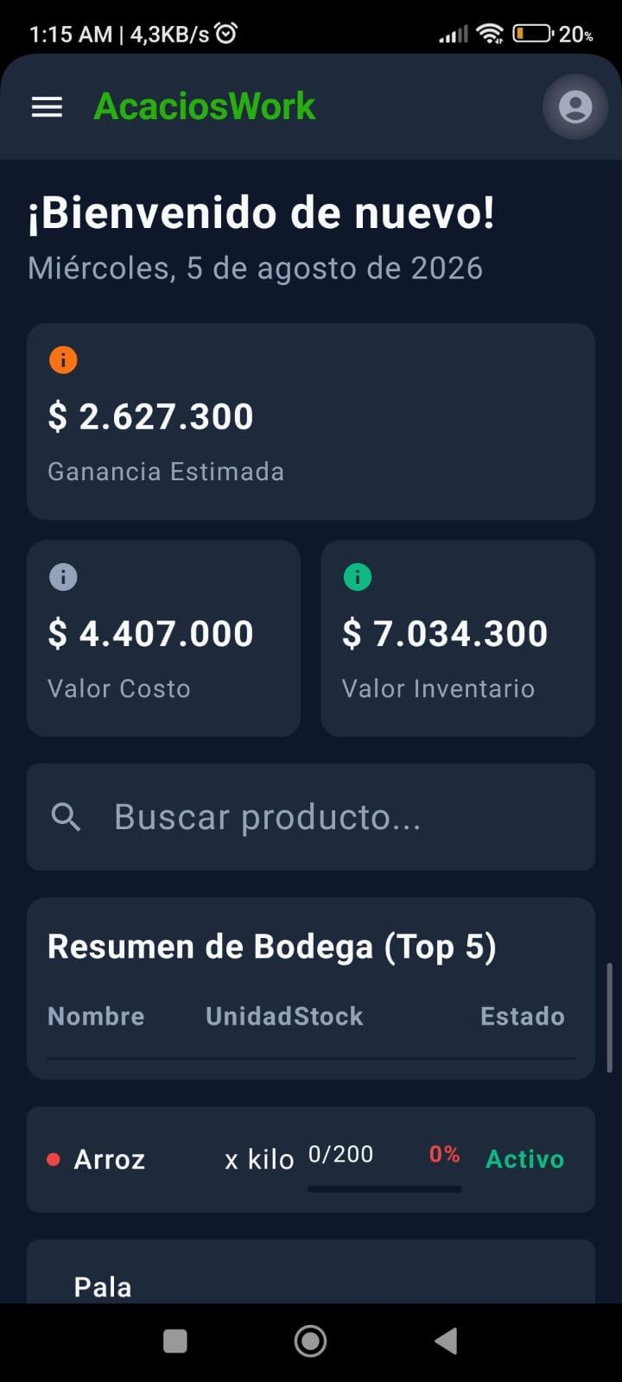

Pantalla 3 — Menú Principal (Navigation Drawer)
Drawer lateral con 10 módulos. Se activa con el botón hamburguesa de la TopAppBar.
Layout raíz: ModalNavigationDrawer
Componente | Tipo | Descripción
Header drawer | Column con Text | Logo verde + nombre usuario naranja
Ítem activo | NavigationDrawerItem fondo marrón | Ítem seleccionado resaltado
Ítems inactivos | NavigationDrawerItem transparente | Ícono + texto blanco
Divider | HorizontalDivider | Separador antes del footer
Cerrar sesión | TextButton rojo con ícono | ExitToApp en rojo
Footer copyright | Text centrado pequeño | Copyright y nombre del autor
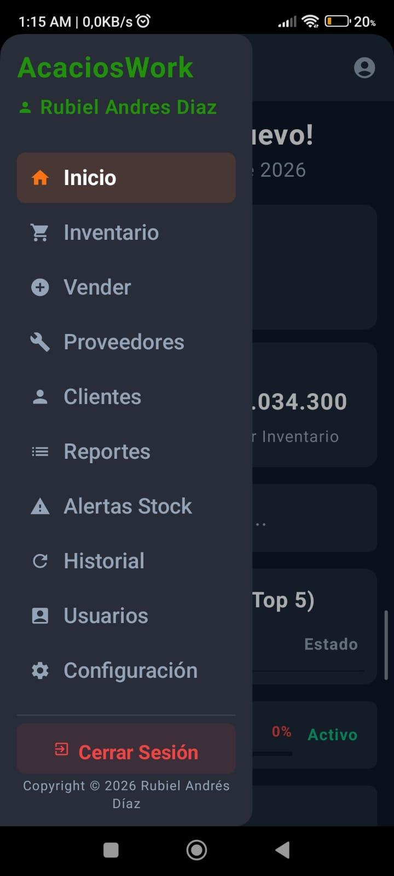

Pantalla 4 — Inventario de Productos
Listado completo del catálogo con control de stock, creación de productos y movimientos de entrada/salida.
Layout raíz: Scaffold + LazyColumn
Componente | Tipo | Descripción
Barra búsqueda + botón | Row con OutlinedTextField + FilledButton verde | Buscar producto / + Nuevo
Tarjeta producto | ElevatedCard por ítem | Nombre, código, unidad
Stock badge | Text coloreado | Rojo=0, naranja=bajo, verde=ok
Precios | Row con 3 columnas | P. Compra / IVA / P. Venta naranja
Vencimiento | Text + fecha | N/A o fecha real del lote
Botones movimiento | FilledButton verde Entrada + rojo Salida | Registra lotes de inventario
Acciones | Ícono lápiz + basura roja | Editar / Eliminar con diálogo confirmación
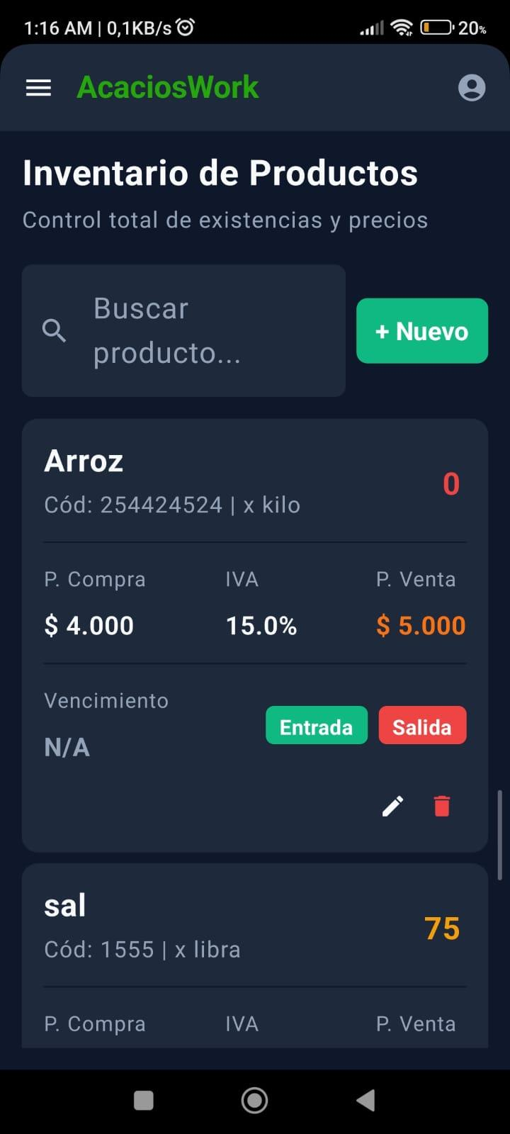

Pantalla 5 — Vender (Punto de Venta POS)
Módulo POS. Permite buscar productos, agregar al carrito, asociar cliente y registrar la venta al backend.
Layout raíz: Scaffold + Column con verticalScroll
Componente | Tipo | Descripción
Encabezado | Text + emoji carrito | Venta de Productos
Buscador producto | OutlinedTextField con DropdownMenu | Búsqueda en tiempo real
Selector cliente | ElevatedCard clicable | Cliente Genérico + botón + Nuevo
Sección carrito | Text Título | Productos en la Venta
Resumen | ElevatedCard con Column | Subtotal / Total en verde
Botón Vaciar | OutlinedButton rojo | Limpia el carrito
Botón Registrar Venta | FilledButton | Envía POST al API con validación
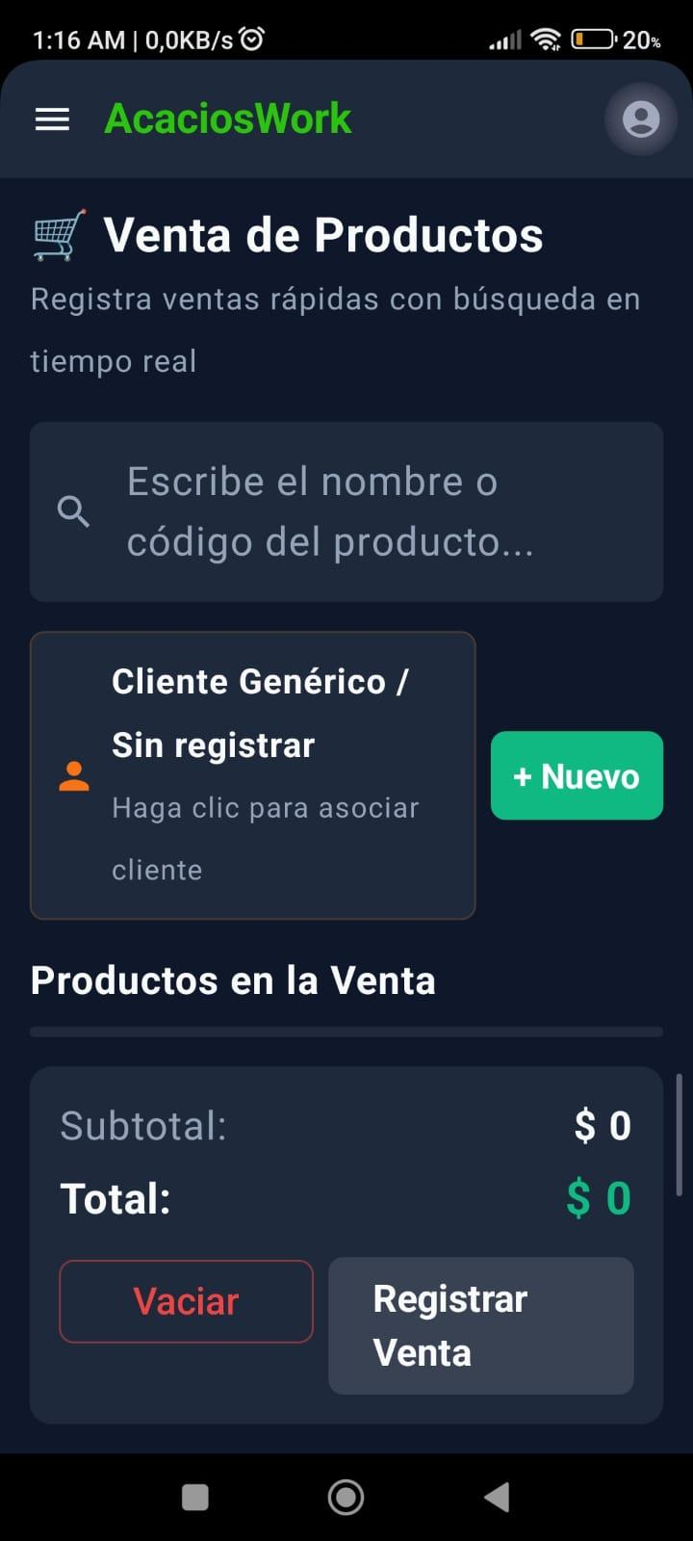

Pantalla 6 — Clientes
Base de datos de clientes con búsqueda en tiempo real, métricas y CRUD completo.
Layout raíz: Scaffold + LazyColumn
Componente | Tipo | Descripción
Tarjetas métricas | Row con 2 ElevatedCard | Total Clientes / Activos con íconos
Barra búsqueda | OutlinedTextField + FilledButton verde | Buscar cliente + Nuevo
Tarjeta cliente | ElevatedCard por ítem | Avatar naranja + nombre + documento
Detalle | Column dentro de tarjeta | Teléfono / Email / Dirección
Badge frecuente | FilledButton verde pequeño | Frecuente para clientes recurrentes
Acciones | Ícono lápiz + basura roja | Editar / Eliminar
Dialog creación | AlertDialog de Material3 | Formulario de nuevo cliente
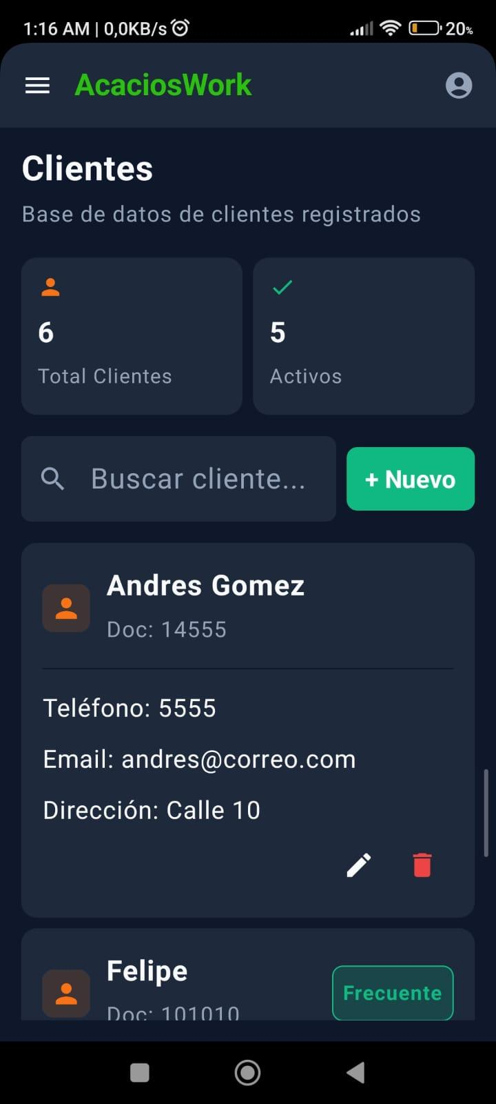

Pantalla 7 — Proveedores
Directorio de proveedores con datos de contacto completos y cuenta bancaria.
Layout raíz: Scaffold + LazyColumn
Componente | Tipo | Descripción
Barra búsqueda + botón | Row | Buscar proveedor + Nuevo verde
Tarjeta proveedor | ElevatedCard | Avatar verde + nombre + NIT
Detalle | Column | Teléfono / Email / Dirección
Cuenta bancaria | Text verde destacado | Cuenta: Bancolombia XXXXXXXXX
Acciones | Ícono lápiz + basura roja | Editar / Eliminar
Dialog creación | AlertDialog de Material3 | Formulario de nuevo proveedor
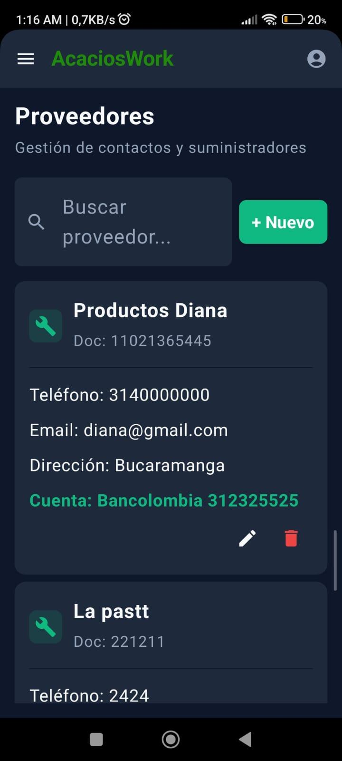

Pantalla 8 — Módulo de Reportes
Hub de análisis comercial: generación de PDF, preguntas inteligentes y gráficos estadísticos.
Layout raíz: Scaffold + Column + LazyColumn
Componente | Tipo | Descripción
Encabezado módulo | Row con ícono naranja + Text | Módulo de Reportes
Tarjeta Generar PDF | ElevatedCard grande | Ícono naranja + descripción 10 reportes
Tarjeta Preguntas IA | ElevatedCard grande | Ícono naranja + motor de análisis
Tarjeta Análisis Gráfico | ElevatedCard grande | Ícono verde + gráficos
Navegación sub-pantallas | Estado remember interno | Hub → sub-pantalla → regreso
Botón Atrás | IconButton ArrowBack | Regresa al hub principal
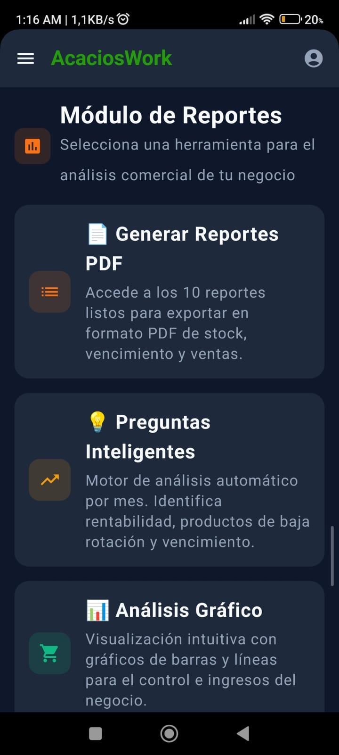

Pantalla 9 — Alertas de Inventario
Monitor de stock crítico y vencimientos. Filtra productos según umbral configurado.
Layout raíz: Scaffold + LazyColumn
Componente | Tipo | Descripción
Encabezado | Row con ícono triángulo + Text rojo | Alertas de Inventario
Header sección | Row con Text rojo + FilledButton naranja | Próximos a Vencer + Vencimientos PDF
Tarjeta alerta | ElevatedCard por producto | Nombre + fecha de vencimiento
Badge vencido | OutlinedButton pequeño rojo | Vencido hace N días
Chips filtro | FilterChip | Crítico / Bajo / Vencimiento próximo
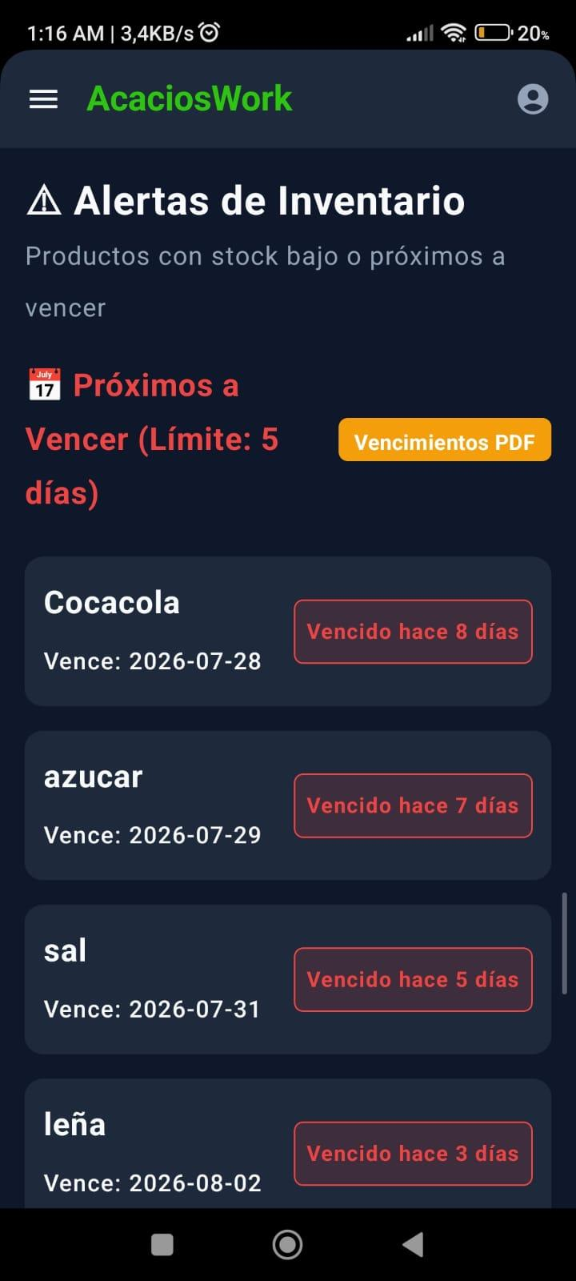

Pantalla 10 — Historial de Ventas
Registro cronológico de todas las transacciones con filas expandibles para ver detalle de productos.
Layout raíz: Scaffold + LazyColumn
Componente | Tipo | Descripción
Tarjetas métricas | Row con 2 ElevatedCard | Total Ventas / Total Recaudado verde
Buscador | OutlinedTextField | Buscar venta, cliente o fecha...
Header tabla | Row con Text mayúsculas | # / Fecha / Cliente / Total
Fila venta | ElevatedCard expandible | ID + fecha + cliente + total verde
Badge productos | FilledButton índigo pequeño | 📦 N producto(s) por venta
Detalle expandido | Column animado | Lista de ítems con subtotales
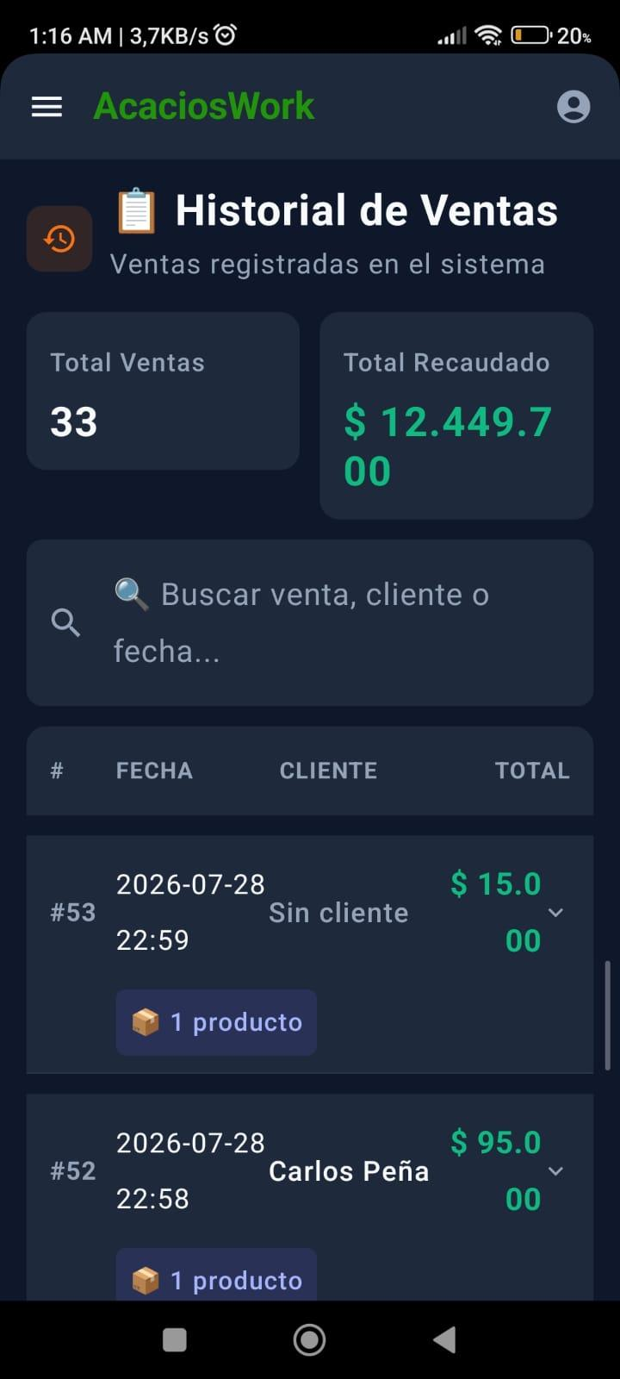

Pantalla 11 — Usuarios del Sistema
Gestión de accesos y roles: crear, editar y eliminar usuarios con credenciales y permisos.
Layout raíz: Scaffold + LazyColumn
Componente | Tipo | Descripción
Encabezado | Row con ícono naranja + Text | Usuarios del Sistema
Barra de búsqueda | OutlinedTextField | Buscar en la tabla...
Header tabla | Row con Text mayúsculas | Nombre / Usuario / Rol / Estado
Fila usuario | ElevatedCard | Nombre completo + username + email
Badge Rol | Surface naranja | Admin / Auxiliar
Badge Estado | Surface verde/gris | Activo / Inactivo
Acciones | Ícono lápiz + basura roja | Editar / Eliminar con AlertDialog
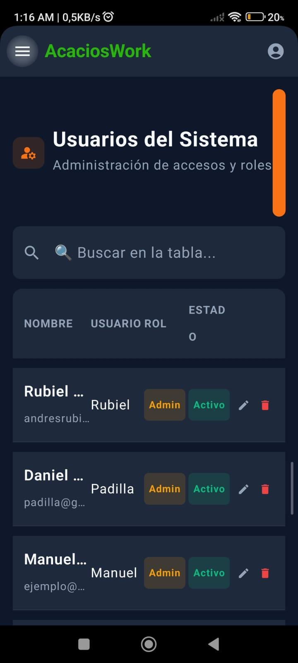

Pantalla 12 — Configuración del Sistema
Panel de ajustes globales dividido en tres pestañas: General, Hardware POS y Ticket de venta.
Layout raíz: Scaffold + Column con TabRow + verticalScroll
Componente | Tipo | Descripción
Encabezado | Row con ícono engranaje naranja | Configuración del Sistema
Subtítulo | Text | Ajustes globales y hardware POS
Pestañas | TabRow con 3 Tab | General / Hardware / Ticket
Tab activa | Tab con fondo naranja | Indicador visual de selección
Campo Hardware | ElevatedCard por periférico | Lector de código de barras, Balanza, Impresora
Dropdown modo | ExposedDropdownMenuBox | Emulación de Teclado (USB HID)
Botón Guardar | FilledButton en cabecera | Persiste cambios en el backend
Cerrar Sesión | OutlinedButton rojo con ícono | Limpia sesión y regresa al Login
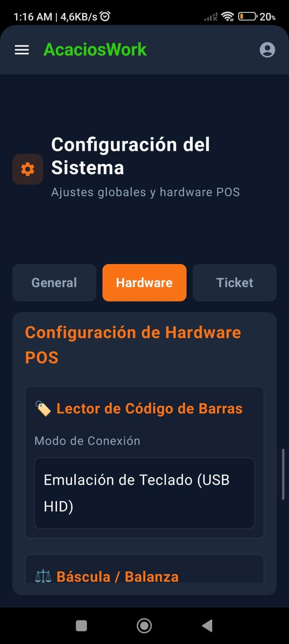

4. Responsividad
El diseño fue pensado para adaptarse a las resoluciones más comunes del ecosistema Android:
Resolución | Dispositivo | Adaptación
360 × 640 dp | Dispositivo compacto | Tarjetas apiladas, texto reducido
393 × 852 dp | Smartphone estándar | Layout base de diseño
412 × 915 dp | Smartphone grande | Mayor espaciado en tarjetas
600 × 960 dp+ | Tablet | Grid 2 columnas en listas

Técnicas de responsividad aplicadas:
- fillMaxWidth() en todos los contenedores para adaptarse al ancho disponible.
- weight(1f) en filas (Row) para distribución proporcional de espacio.
- wrapContentHeight() en tarjetas para adaptarse al contenido dinámico.
- Padding sistémico mediante WindowInsets para respetar barras del sistema.
- ConstraintLayout con guidelines del 50% para dividir métricas en dos columnas.
- LazyColumn y LazyVerticalGrid para virtualización eficiente en listas largas.
- sp para tipografía y dp para espaciados siguiendo convenciones de densidad Android.

5. Relación XML ↔ Componentes por Pantalla
Pantalla | Layout Raíz | Componentes XML / Compose Principales
Login | ConstraintLayout / Box | Card, OutlinedTextField, Button gradiente
Dashboard | Scaffold + ModalNavigationDrawer | TopAppBar, ElevatedCard, LazyColumn
Menú Principal | ModalNavigationDrawer | NavigationDrawerItem, HorizontalDivider
Inventario | Scaffold + LazyColumn | ElevatedCard, OutlinedTextField, FilledButton
Vender (POS) | Scaffold + Column scroll | DropdownMenu, ElevatedCard, OutlinedButton
Clientes | Scaffold + LazyColumn | ElevatedCard, AlertDialog, Badge
Proveedores | Scaffold + LazyColumn | ElevatedCard, AlertDialog, Text verde
Reportes | Scaffold + Column | ElevatedCard grandes, navegación por estado
Alertas | Scaffold + LazyColumn | FilterChip, OutlinedButton rojo, FilledButton
Historial | Scaffold + LazyColumn | ElevatedCard expandible, Badge índigo
Usuarios | Scaffold + LazyColumn | Surface badges, AlertDialog, IconButton
Configuración | Scaffold + TabRow | Tab, ExposedDropdownMenuBox, SwitchMaterial

6. Herramientas Utilizadas
Herramienta | Categoría | Uso
Android Studio Ladybug | IDE | Desarrollo, emulación y depuración
Jetpack Compose | Framework UI | Construcción declarativa de interfaces
Material Design 3 | Sistema de diseño | Guía de componentes, colores y tipografía
Material Icons Extended | Iconografía | Biblioteca de íconos vectoriales
Kotlin | Lenguaje | Lógica de negocio y composables
Figma / Penpot | Prototipado | Wireframes iniciales de alta fidelidad
Postman | Testing API | Validación de endpoints REST
Git / GitHub | Control versiones | Repositorio del proyecto

CONCLUSIONES

La maquetación de la interfaz gráfica de AcaciosWork demuestra la aplicación práctica de los conocimientos en diseño XML para Android, abarcando desde la selección de paleta de colores y tipografía hasta la implementación de layouts complejos como el ModalNavigationDrawer, LazyColumn y ConstraintLayout.
El prototipo de alta fidelidad presentado en este documento corresponde a las pantallas reales de la aplicación en ejecución, lo que confirma la coherencia entre el diseño visual y su implementación técnica. Las 12 pantallas documentadas cubren el ciclo completo de operación del sistema.
El uso de Material Design 3 garantiza una experiencia de usuario moderna, accesible e intuitiva, mientras que la arquitectura modular de Jetpack Compose facilita el mantenimiento y la escalabilidad del proyecto. La implementación de responsividad mediante fillMaxWidth(), weight() y WindowInsets asegura que la aplicación funcione correctamente en dispositivos de distintos tamaños.
Este documento constituye la evidencia GA5-220501095-AA1-EV08 del programa de formación del SENA, demostrando competencia en el diseño y maquetación de interfaces gráficas para aplicaciones móviles en el ecosistema Android.

REFERENCIAS

Servicio Nacional de Aprendizaje — SENA. (2026). Maquetación interfaz gráfica XML. https://zajuna.sena.edu.co/
Material Design. (2026). Material Design 3 — Design system. Google LLC. https://m3.material.io/

Android Developers. (2026). Jetpack Compose — Build better apps faster. Google LLC. https://developer.android.com/compose

Android Developers. (2026). Layouts in Compose. Google LLC. https://developer.android.com/jetpack/compose/layouts

Android Developers. (2024). ConstraintLayout. Google LLC. https://developer.android.com/reference/androidx/constraintlayout/widget/ConstraintLayout

